INFORME DE ANÁLISIS DE DATOS
Tareas 1 y 2 — Marketing Analytics para Empresa Fintech

━━━━━━━━━━━━━━━━━━━━━━━━━━━━━━━━━━━━━━━━━━━━━━━━━━

Trabajo Final de Máster
Nuclio Digital School

Autores: Jesús & Diego
Marzo 2026

Índice
1. Introducción y Contexto
2. Metodología y Herramientas
3. Descripción del Dataset (Sub-tarea 1.1)
3.1 Clasificación de Variables
3.2 Calidad Inicial del Dataset
4. Preparación de Datos
4.1 Función de Limpieza (limpieza_fintech)
4.2 Ingeniería de Características
5. Estadísticas Descriptivas (Sub-tarea 1.2)
5.1 Variables Numéricas
5.2 Variables Categóricas
5.3 Detección de Outliers
5.4 Variable Target
5.5 Correlaciones y Multicolinealidad
6. Relación Demográfica–Suscripción (Sub-tarea 1.3)
6.1 Edad
6.2 Tipo de Trabajo
6.3 Nivel Educativo
6.4 Estado Civil
6.5 Crédito en Incumplimiento
6.6 Hipoteca y Préstamo Personal
7. Impacto de la Campaña (Sub-tarea 1.4)
7.1 Número de Contactos y Saturación
7.2 Mes y Día del Contacto
7.3 Duración de la Llamada
7.4 Método de Contacto
7.5 Historial de Campañas Anteriores
7.6 Variables Macroeconómicas
8. Tasas de Éxito entre Perfiles (Sub-tarea 2.1)
9. Indicadores del Éxito de la Campaña (Sub-tarea 2.2)
10. Resumen de Hallazgos y Ranking de Factores
11. Conclusiones y Recomendaciones Estratégicas

1. Introducción y Contexto
Este informe documenta los resultados del análisis exhaustivo de datos realizado como parte de las Tareas 1 y 2 del Trabajo Final de Máster en Marketing Analytics para una empresa Fintech.
El objetivo principal es analizar los datos de campañas de marketing directo, realizadas mediante llamadas telefónicas de un banco portugués entre mayo de 2018 y noviembre de 2020, con el fin de:
- Entender la naturaleza, distribución y calidad de los datos de clientes y campañas.
- Identificar patrones, tendencias y factores que influyen en la contratación de un depósito a plazo.
- Comparar tasas de éxito entre diferentes tipos y perfiles de clientes.
- Evaluar posibles indicadores del éxito de la campaña, como la duración de la llamada.
Este análisis sienta las bases para las tareas posteriores del TFM: modelado predictivo (Tarea 3), dashboard ejecutivo (Tarea 4) y recomendaciones estratégicas (Tarea 5).

2. Metodología y Herramientas
El análisis se desarrolló íntegramente en Python mediante un notebook de Jupyter (tarea_1_notebook.ipynb), siguiendo un flujo estructurado en tres etapas: exploración, limpieza y análisis bivariable.
Stack Tecnológico:
Librería | Versión | Uso en el Proyecto
pandas | ≥2.0 | Manipulación y análisis de datos tabulares
numpy | ≥1.24 | Operaciones numéricas y arrays (dependencia core de pandas y matplotlib)
matplotlib | ≥3.7 | Visualización estática (histogramas, boxplots, barplots)
seaborn | ≥0.12 | Visualización estadística avanzada (violinplots, KDE, barplots)
missingno | ≥0.5 | Análisis visual de valores nulos — utilizada internamente por la función exploracion_inicial() de la librería personalizada (celda 6)

Librería Personalizada:
Se utilizó el módulo funciones_limpieza_y_analisis.py, una librería desarrollada durante el curso que centraliza funciones de exploración y limpieza de datos. Este módulo fue importado en el notebook (celda 2) como mi_biblioteca. De las tres funciones disponibles en la librería, se utilizaron las siguientes en el notebook:
- exploracion_inicial(df): Ejecutada en la celda 6 del notebook sobre el DataFrame crudo. Genera un análisis completo que incluye: dimensiones del DataFrame, tipos de datos, head/tail/sample, estadísticas descriptivas (numéricas y categóricas), análisis de nulos con visualizaciones missingno (bar, matrix, heatmap), y conteo de duplicados.
- limpieza_fintech(df): Pipeline de limpieza específico para este dataset (detallado en la sección 4). Esta función fue redefinida localmente en la celda 7 del notebook, ampliándola con tres pasos adicionales respecto a la versión de la librería: (7) agrupación de previously_contacted en intervalos temporales (days_since_last_contact_group), (8) eliminación de la columna original previously_contacted, y (9) reordenación de las columnas del DataFrame para mejor visualización.
- Nota: La librería también contiene la función leer_archivo(ruta) para lectura universal de archivos CSV/Excel, que no fue utilizada en este análisis; la carga de datos se realizó directamente con pd.read_csv() (celda 4).
Técnicas de Análisis:
- Análisis univariable: Histogramas con KDE (kernel density estimation) y línea de media para variables numéricas; gráficos de barras para distribuciones categóricas; boxplots horizontales para variables macroeconómicas.
- Análisis bivariable: Cálculo de tasas de conversión (success_rate) mediante groupby().mean() sobre la variable objetivo codificada numéricamente (subscribed_num). Gráficos de barras por segmento.
- Violin plots: Para comparar distribuciones de variables macroeconómicas entre suscriptores y no suscriptores, con cuartiles integrados (inner="quartile").
- Tablas de contingencia: Crosstabs normalizados (pd.crosstab con normalize=True) para analizar la distribución conjunta de variables categóricas con la suscripción.

3. Descripción del Dataset (Sub-tarea 1.1)
El dataset bank-additional-full.csv contiene 41.188 registros y 21 variables, separadas por punto y coma (;). Los registros están ordenados cronológicamente, cubriendo el periodo de mayo de 2018 a noviembre de 2020.

3.1 Clasificación de Variables
Tipo | Cantidad | Variables
Numéricas | 10 | age, duration, campaign, pdays, previous, emp.var.rate, cons.price.idx, cons.conf.idx, euribor3m, nr.employed
Categóricas | 10 | job, marital, education, default, housing, loan, contact, month, day_of_week, poutcome
Target (binaria) | 1 | y (yes/no)

Las variables se organizan en cinco bloques temáticos:
- Demográficas: edad, tipo de trabajo, estado civil, nivel educativo.
- Financieras: crédito en incumplimiento (default), hipoteca, préstamo personal.
- Contacto: método de contacto, mes y día del último contacto, duración de la llamada.
- Campaña: número de contactos realizados, historial de campañas anteriores, días desde último contacto.
- Macroeconómicas: tasa de variación del empleo, Euribor a 3 meses, IPC, confianza del consumidor, total de empleados.

3.2 Calidad Inicial del Dataset
Métrica | Resultado
Valores nulos (NaN) | 0 — No hay datos faltantes en formato NaN
Filas duplicadas | 12 de 41.188 (0.03%)
Valores "unknown" | Presentes en 6 variables: job, marital, education, default, housing, loan
Códigos especiales | pdays=999 en el 96.3% de registros — indica "nunca contactado previamente"
Registros con duration=0 | 4 registros — llamadas no conectadas
La exploración inicial se realizó mediante la función exploracion_inicial() de la librería personalizada, que generó un análisis detallado de dimensiones, tipos, distribuciones, nulos y duplicados.

4. Preparación de Datos

4.1 Función de Limpieza (limpieza_fintech)
Se implementó la función limpieza_fintech() para ejecutar un pipeline de limpieza reproducible sobre el dataset original. El resultado es un DataFrame limpio de 40.186 registros. Los pasos ejecutados son:
Paso 1 — Renombrado técnico de columnas:
Se tradujeron y clarificaron los nombres de las 19 columnas principales para mejorar la legibilidad del análisis. Ejemplos: job → job_type, y → subscribed, duration → call_duration, euribor3m → euribor_3m_rate, nr.employed → total_employment.
Paso 2 — Tratamiento de unknowns:
Los valores "unknown" en las variables job_type, marital_status, education_level y credit_default fueron reemplazados por "undisclosed" para mantener la semántica sin eliminar registros.
Paso 3 — Eliminación de duplicados:
Se eliminaron 12 filas duplicadas exactas (excluyendo la variable objetivo), reduciendo el dataset de 41.188 a 41.176 registros.
Paso 4 — Categorización de duración:
La variable call_duration fue agrupada en 6 intervalos significativos mediante pd.cut(right=True):
Grupo | Rango (segundos)
0-1 min | (-1, 60]
2-3 min | (60, 180]
4-5 min | (180, 300]
6-10 min | (300, 600]
11-20 min | (600, 1200]
21+ min | (1200, 10000]

Paso 5 — Variables categóricas ordenadas:
Los meses (mar→dec) y días de la semana (mon→fri) fueron convertidos a pd.Categorical con orden cronológico para asegurar la secuencia correcta en gráficos y análisis.
Paso 6 — Eliminación de unknowns residuales:
Se eliminaron 990 registros con valores "unknown" en has_housing_loan y has_personal_loan, reduciendo el dataset de 41.176 a 40.186 registros. Estas variables no fueron renombradas a "undisclosed" porque la proporción era muy baja y la decisión del equipo fue eliminarlas para garantizar datos limpios en el análisis financiero.

4.2 Ingeniería de Características
Se crearon dos variables derivadas a partir de las existentes:
Variable | Lógica | Propósito
is_new_campaign_client | previous_contacts == 0 → "yes", else "no" | Identificar clientes que participan por primera vez en una campaña
high_contact_attempts | contact_attempts > 3 → "yes", else "no" | Detectar saturación del cliente (umbral en 3 contactos)

Finalmente, la columna subscribed fue reordenada al final del DataFrame para facilitar la lectura y el análisis posterior.

5. Estadísticas Descriptivas (Sub-tarea 1.2)
Esta sección presenta las características básicas de los datos del dataset limpio (40.186 registros), analizadas mediante histogramas con KDE, boxplots y gráficos de distribución.

5.1 Variables Numéricas
Se generaron histogramas con estimación de densidad por kernel (KDE) y líneas de media para age y call_duration (celda 11 del notebook), y boxplots horizontales para las 5 variables macroeconómicas (celda 13). Los histogramas incluyen líneas de media (rojo) y la estimación de densidad KDE superpuesta.
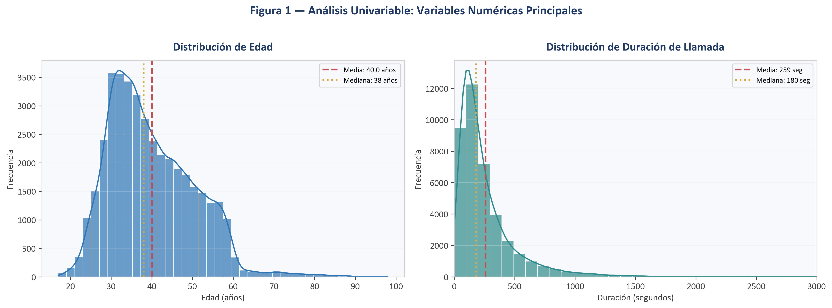
Figura 1. Distribución de edad y duración de llamada con estimación de densidad (KDE), líneas de media y mediana. Generados en la celda 11 del notebook.

Variable | Media | Mediana | Desv.Est | Mín | Máx
age | 40.03 | 38.0 | 10.42 | 17 | 98
call_duration | 258.52 | 180.0 | 259.41 | 0 | 4.918
contact_attempts | 2.57 | 2.0 | 2.77 | 1 | 43
previously_contacted | 962.40 | 999.0 | 187.08 | 0 | 999
previous_contacts | 0.17 | 0.0 | 0.49 | 0 | 7
employment_variation_rate | 0.08 | 1.1 | 1.57 | -3.4 | 1.4
consumer_price_index | 93.57 | 93.75 | 0.58 | 92.20 | 94.77
consumer_confidence_index | -40.51 | -41.8 | 4.63 | -50.8 | -26.9
euribor_3m_rate | 3.62 | 4.86 | 1.73 | 0.63 | 5.04
total_employment | 5.167 | 5.191 | 72.23 | 4.964 | 5.228
Observaciones clave:
- call_duration presenta extrema dispersión (σ=259, rango 0-4.918 seg). Su histograma muestra una distribución fuertemente sesgada a la derecha.
- contact_attempts tiene la mayoría de clientes contactados 1-3 veces, pero con un máximo de 43 intentos.
- previously_contacted concentra el 96.3% en 999 (nunca contactado), generando una distribución bimodal artificial.
- Las variables macroeconómicas muestran distribuciones peculiares: euribor_3m_rate y employment_variation_rate tienen distribuciones bimodales, reflejando los ciclos económicos del periodo 2018-2020.

5.2 Variables Categóricas
Se generaron gráficos de barras para todas las variables categóricas (celda 14), iterando sobre df_fintech_clean.select_dtypes(include='object').columns, iterando sobre las columnas de tipo object:
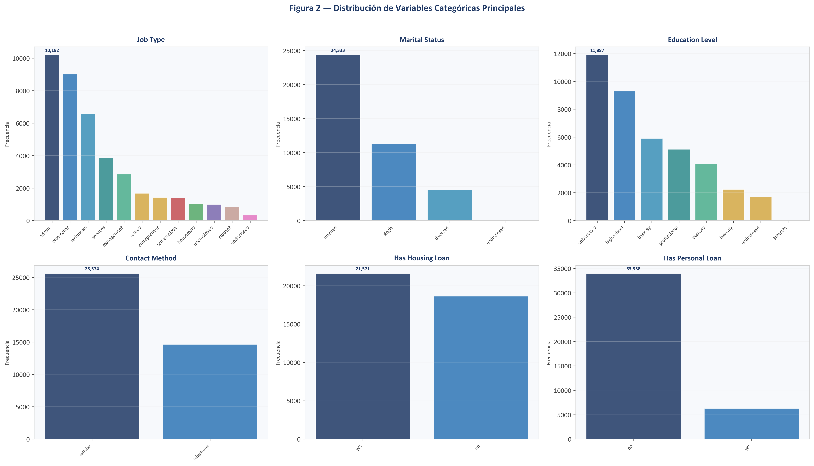
Figura 2. Distribución de las principales variables categóricas del dataset limpio. Generados en la celda 14 del notebook iterando sobre columnas de tipo object.

Variable | Categoría Dominante | % Dominante | Nº Categorías
job_type | admin. | 25.4% | 12
marital_status | married | 60.5% | 4
education_level | university.degree | 29.6% | 8
credit_default | no | 79.2% | 3
has_housing_loan | yes | 53.7% | 2
has_personal_loan | no | 84.4% | 2
contact_method | cellular | 63.6% | 2
previous_campaign_outcome | nonexistent | 86.3% | 3
is_new_campaign_client | yes | 86.3% | 2
high_contact_attempts | no | 81.4% | 2
Perfil promedio del cliente (dataset limpio): persona de ~40 años, casada, con estudios universitarios, sin crédito impago, trabajadora del sector administrativo, contactada por primera vez por celular.

5.3 Detección de Outliers
Los boxplots horizontales de las variables macroeconómicas (celda 13) revelaron que estas variables no presentan outliers clásicos, sino distribuciones condicionadas por los ciclos económicos del periodo. En las variables de campaña, los histogramas (celda 12) muestran concentración en valores bajos con colas largas en contact_attempts y previously_contacted.
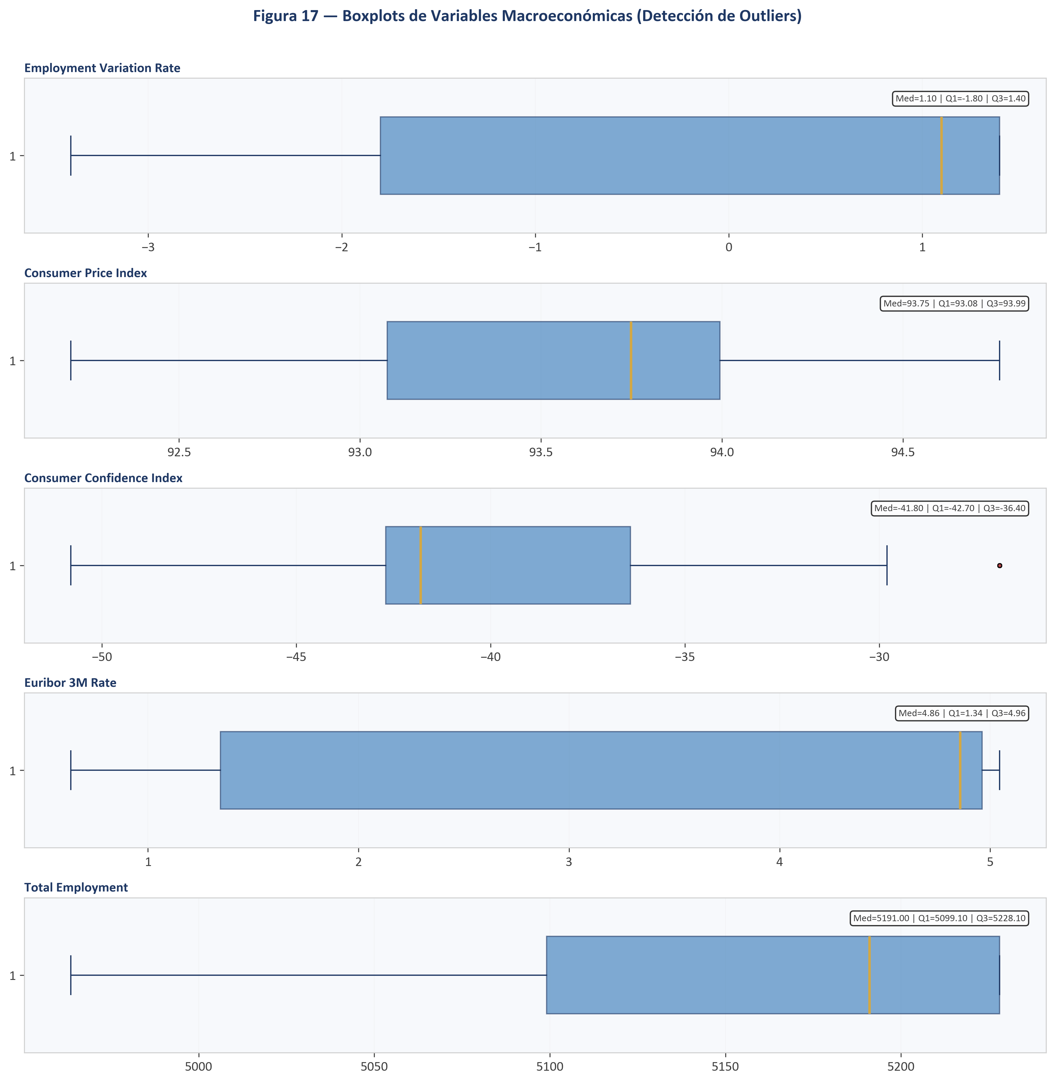
Figura 3. Boxplots horizontales de las 5 variables macroeconómicas mostrando cuartiles y distribución. Generados en la celda 13 del notebook.

5.4 Variable Target: Suscripción al Depósito
Categoría | Registros | Porcentaje
no | 35.654 | 88.72%
yes | 4.532 | 11.28%
Desbalance de clases: La proporción es de 7.87:1 (no vs yes). Este desbalance severo deberá ser tratado en la fase de modelado predictivo (Tarea 3) mediante técnicas como SMOTE, class_weight="balanced", o ajuste del threshold de decisión.
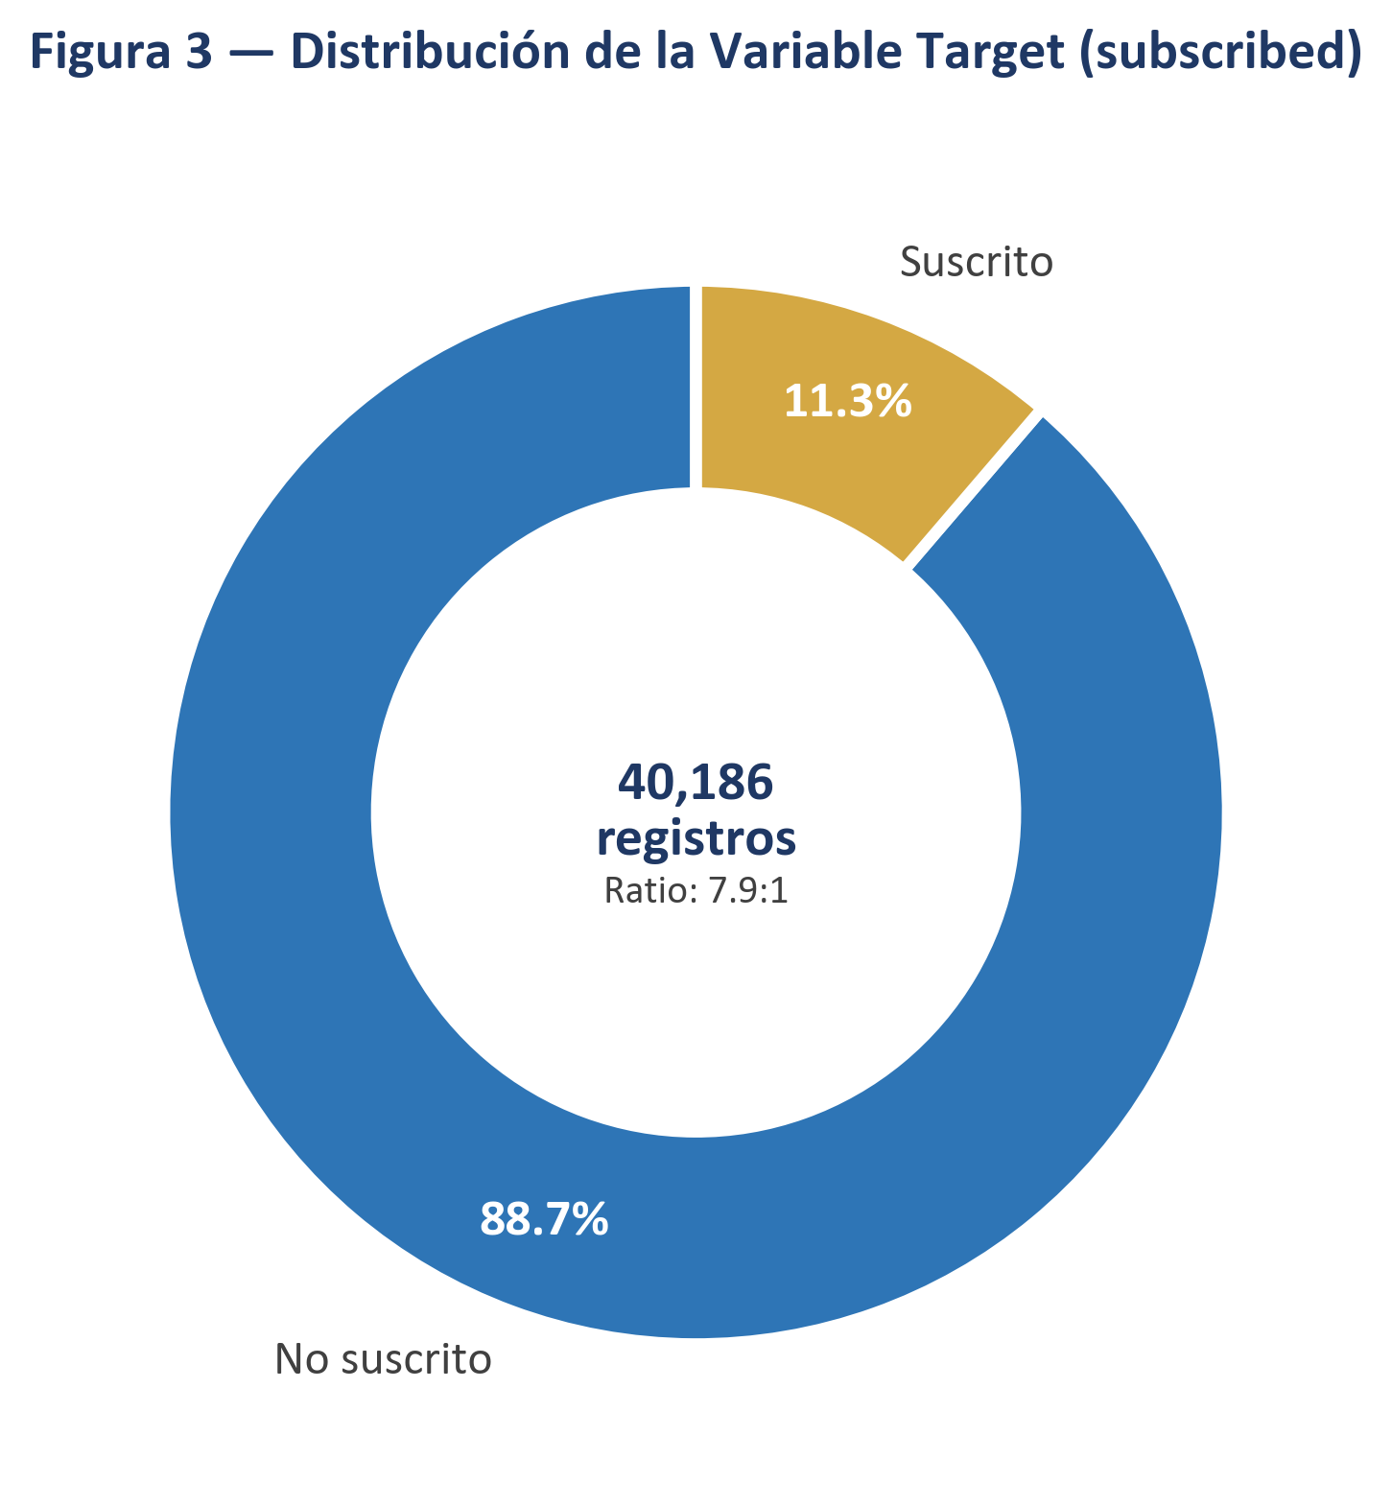
Figura 4. Distribución de la variable target (subscribed) mostrando el ratio de desbalance 7.87:1. El 88.72% de los registros corresponden a no suscripción.

5.5 Correlaciones y Multicolinealidad
Pares de variables macroeconómicas con alta multicolinealidad (|r| > 0.70):
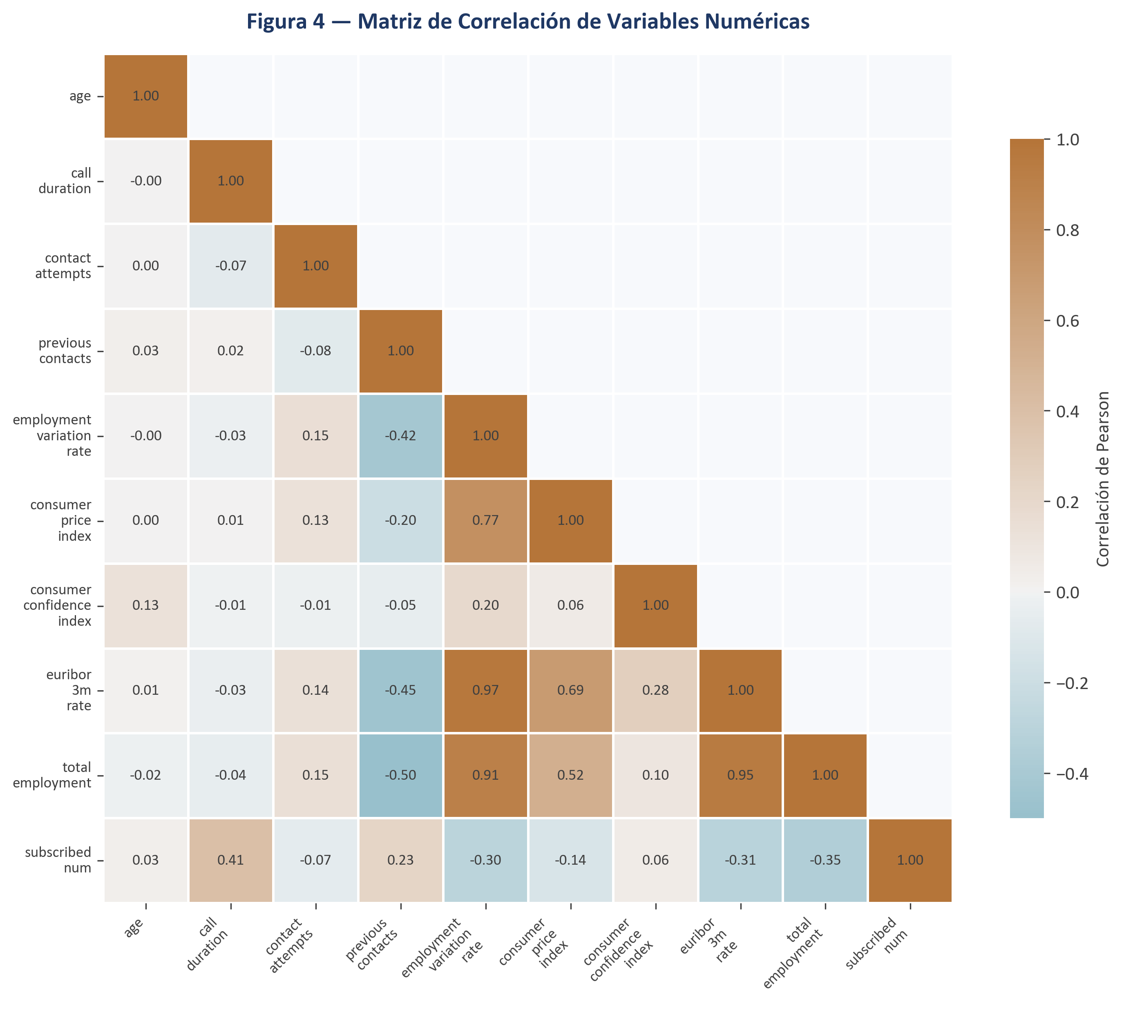
Figura 5. Matriz de correlación de Pearson para variables numéricas. Se destacan las altas correlaciones entre emp.var.rate, euribor3m y nr.employed (r > 0.90).

Variable 1 | Variable 2 | Correlación | Implicación
emp.var.rate | euribor3m | 0.9723 | Prácticamente la misma información
emp.var.rate | nr.employed | 0.9069 | Alta redundancia
euribor3m | nr.employed | 0.9454 | Alta redundancia
Recomendación para modelado: emp.var.rate, euribor3m y nr.employed (r > 0.90) no deben entrar juntas al modelo. Se recomienda usar solo euribor_3m_rate (la más interpretable) o aplicar PCA para crear un componente macroeconómico único.

6. Relación Demográfica–Suscripción (Sub-tarea 1.3)
Esta sección analiza la relación entre las características demográficas del cliente y la probabilidad de contratar el depósito. Se utilizaron boxplots (celda 16), cálculos de success_rate (celdas 18-25) y tablas de contingencia normalizadas (celdas 30-34).

6.1 Edad
El boxplot de edad vs suscripción (celda 16) muestra que los suscriptores tienen una distribución de edad más dispersa, con medianas similares pero mayor presencia en los extremos.
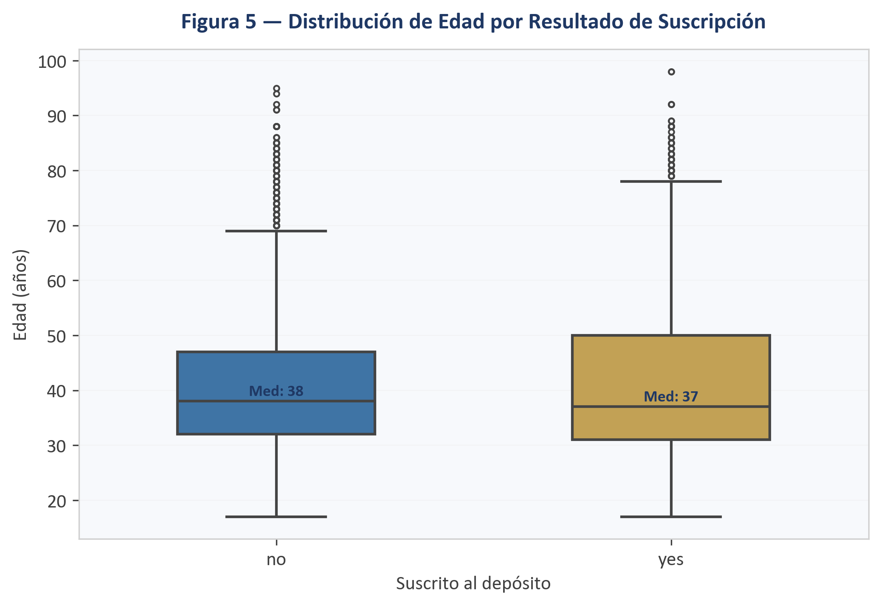
Figura 6. Boxplot de distribución de edad por resultado de suscripción. Los suscriptores muestran mayor dispersión y presencia en los extremos etarios. Generado en la celda 16 del notebook.

Banda Etaria | Registros | Conversión | vs. Media (11.28%)
< 30 años | 7.206 | 15.21% | +3.93 pp
30-40 años | 15.991 | 9.81% | -1.47 pp
41-50 años | 9.982 | 8.13% | -3.15 pp
51-60 años | 6.118 | 10.66% | -0.62 pp
60+ años | 889 | 45.33% | +34.05 pp
Hallazgo: El patrón muestra una curva en "U": los jóvenes (<30, 15.21%) y especialmente los mayores (60+, 45.33%) convierten muy por encima de la media, mientras que el rango central (30-50) tiene las tasas más bajas. Los mayores de 60 representan solo el 2.2% del dataset pero convierten casi 1 de cada 2.

6.2 Tipo de Trabajo
La tabla de contingencia normalizada (celda 33) y los success_rate revelan:
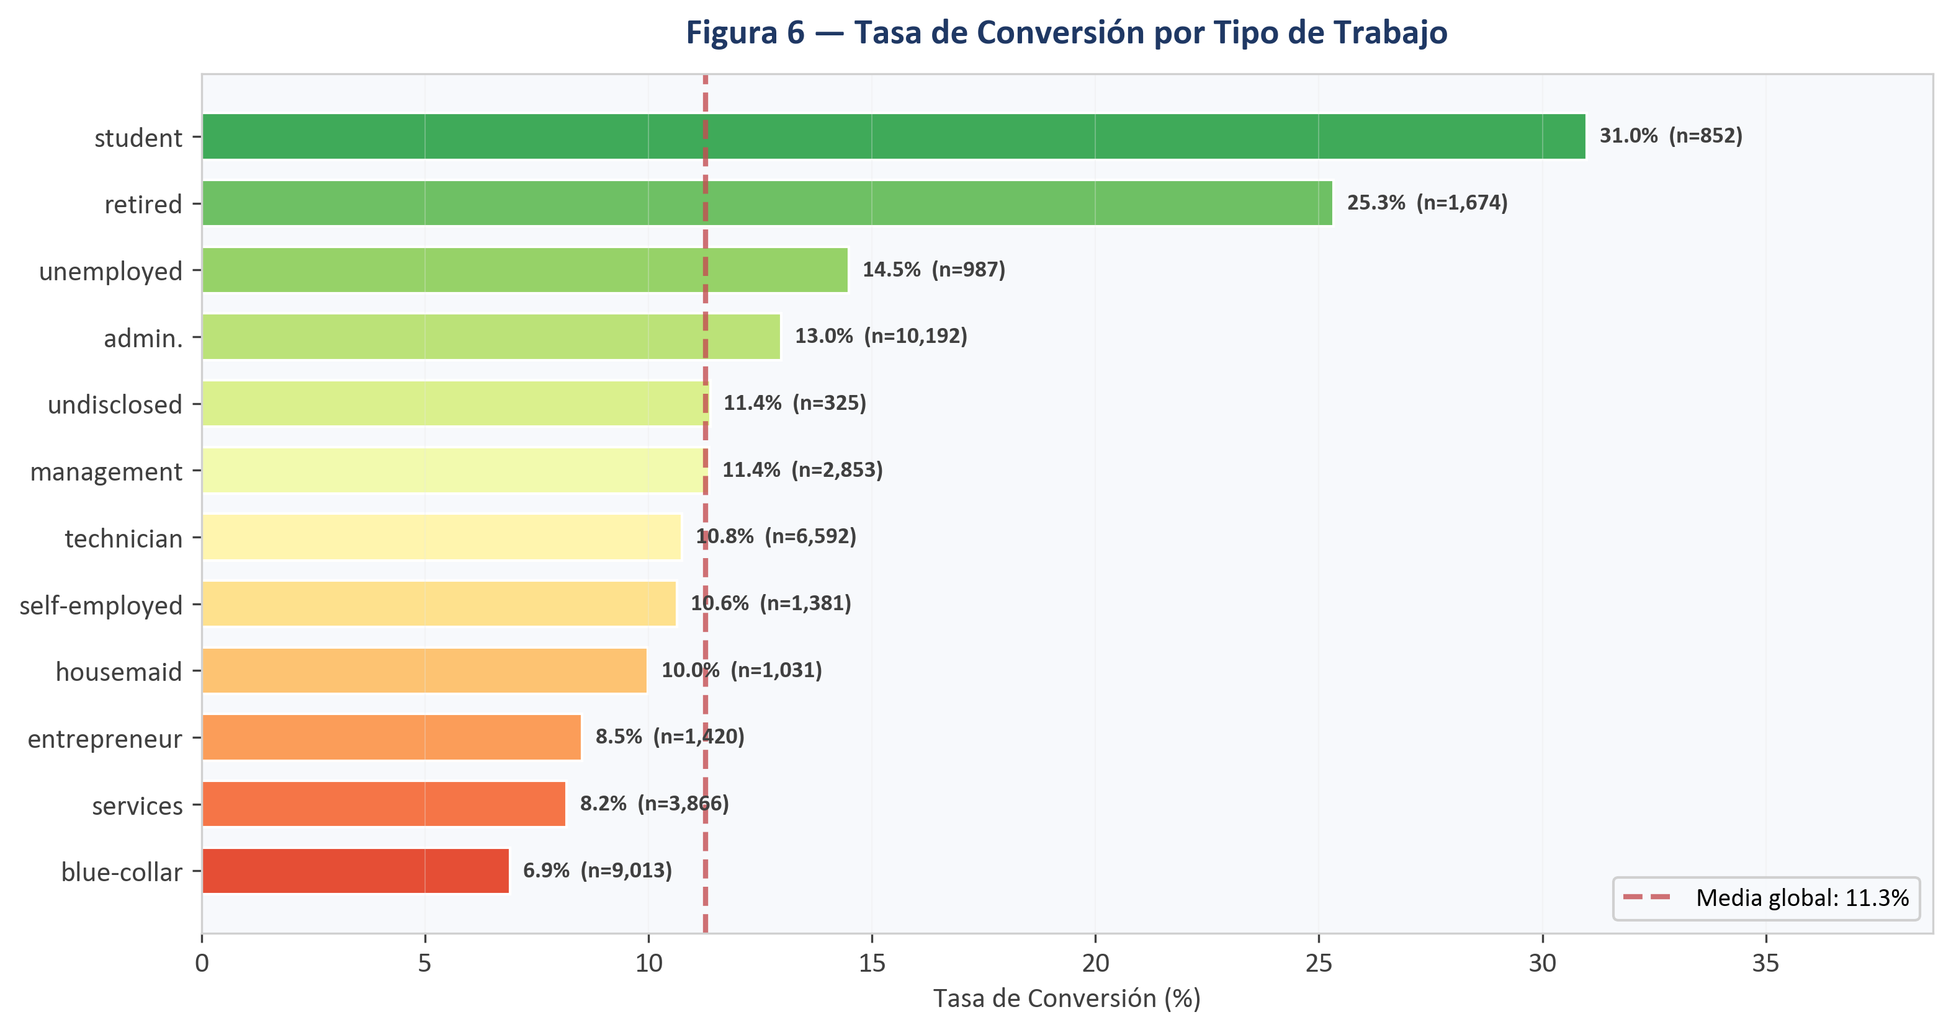
Figura 7. Tasa de conversión por tipo de trabajo, ordenada de menor a mayor. La línea roja discontinua indica la media global (11.28%). Student (30.99%) y retired (25.33%) destacan como top converters. Datos de la celda 33 del notebook.

Trabajo | Registros | Conversión | Observación
student | 852 | 30.99% | ★ Top converter — jóvenes en formación
retired | 1.674 | 25.33% | ★ Segundo mejor — perfil con ahorros
unemployed | 987 | 14.49% | Por encima de la media
admin. | 10.192 | 12.97% | Grupo más grande, conversión media
undisclosed | 325 | 11.38% | En línea con la media
blue-collar | 9.013 | 6.90% | ⬇ El peor conversor del dataset
Hallazgo: Existe una brecha de 24 puntos porcentuales entre student (30.99%) y blue-collar (6.90%). Los estudiantes y jubilados, pese a representar un porcentaje minoritario, son los segmentos con mayor propensión a contratar.

6.3 Nivel Educativo
Educación | Registros | Conversión | Observación
illiterate | 18 | 22.22% | Muestra muy pequeña (n=18)
undisclosed | 1.690 | 14.56% | Por encima de la media — perfil valioso
university.degree | 11.887 | 13.75% | Grupo grande con buena conversión
professional.course | 5.115 | 11.32% | En la media
high.school | 9.292 | 10.87% | Ligeramente por debajo
basic.9y | 5.894 | 7.80% | ⬇ Baja conversión
Hallazgo: Se observa una tendencia directa: a mayor nivel educativo, mayor probabilidad de contratación. Los universitarios lideran con 13.75%. Los clientes con educación undisclosed convierten 14.56%, confirmando que no son ruido.
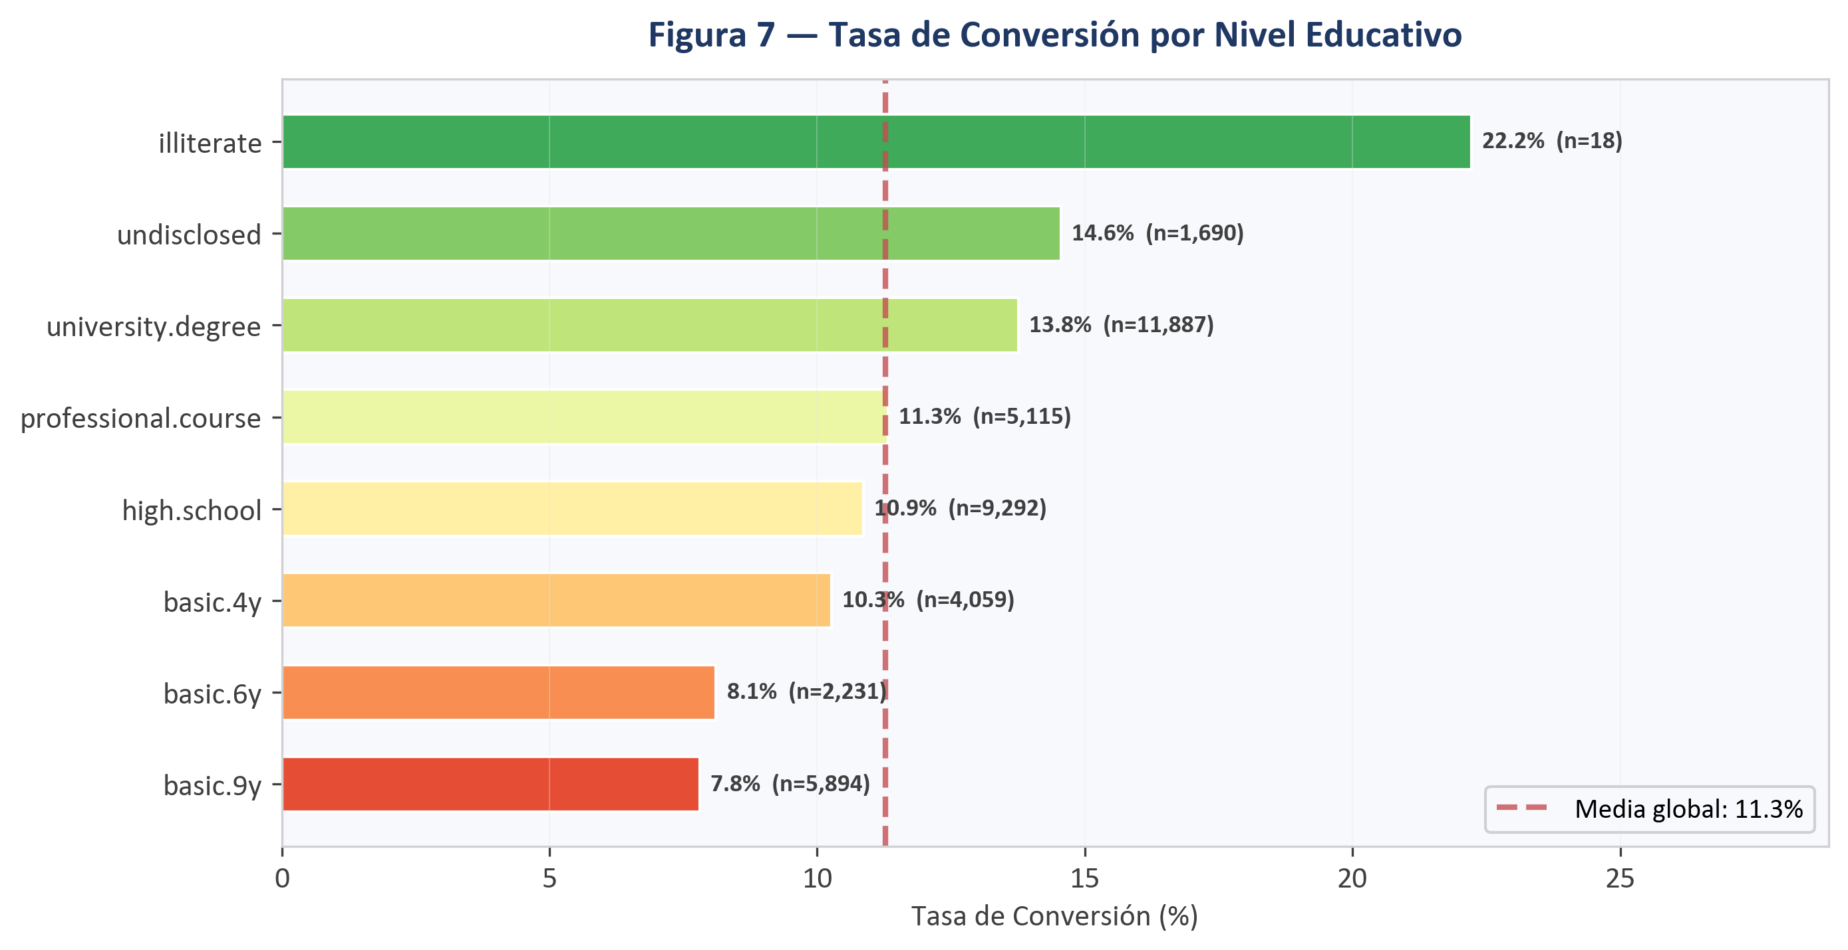
Figura 8. Tasa de conversión por nivel educativo. Se confirma la correlación positiva entre educación y propensión a contratar. Datos derivados de la celda 35 del notebook.

6.4 Estado Civil
Estado Civil | Registros | Conversión
undisclosed | 79 | 15.19%
single | 11.284 | 14.01%
divorced | 4.490 | 10.42%
married | 24.333 | 10.15%
Los solteros (14.01%) muestran mayor predisposición que los casados (10.15%), posiblemente por mayor flexibilidad financiera. Crosstab normalizado generado en celda 34.

6.5 Crédito en Incumplimiento (Default)
Default | Registros | Conversión | Observación
no | 31.814 | 12.89% | Base normal
yes | 3 | 0.0% | Solo 3 casos, todos "no"
undisclosed | 8.369 | 5.16% | ★ Menos de la MITAD que "no"
Hallazgo crítico: Los clientes con credit_default=undisclosed (20.8% del dataset) convierten solo 5.16%, menos de la mitad que los clientes sin incumplimiento (12.89%). Este grupo, analizado mediante barplot de success_rate (celda 25), muestra un perfil conservador con aversión al riesgo financiero.

6.6 Hipoteca y Préstamo Personal
Variable | Sí | No | Significativa
Hipoteca (has_housing_loan) | 11.62% | 10.88% | Débil
Préstamo (has_personal_loan) | 10.93% | 11.34% | Débil
Las tablas de contingencia normalizadas (celdas 36-37) muestran que ni la hipoteca ni el préstamo personal son discriminadores clave para la suscripción. Las diferencias son mínimas (<1pp).

7. Impacto de la Campaña en la Suscripción (Sub-tarea 1.4)

7.1 Número de Contactos y Punto de Saturación
El barplot de success_rate por contact_attempts (celda 19) y la variable derivada high_contact_attempts (celda 24) revelan una relación negativa clara:
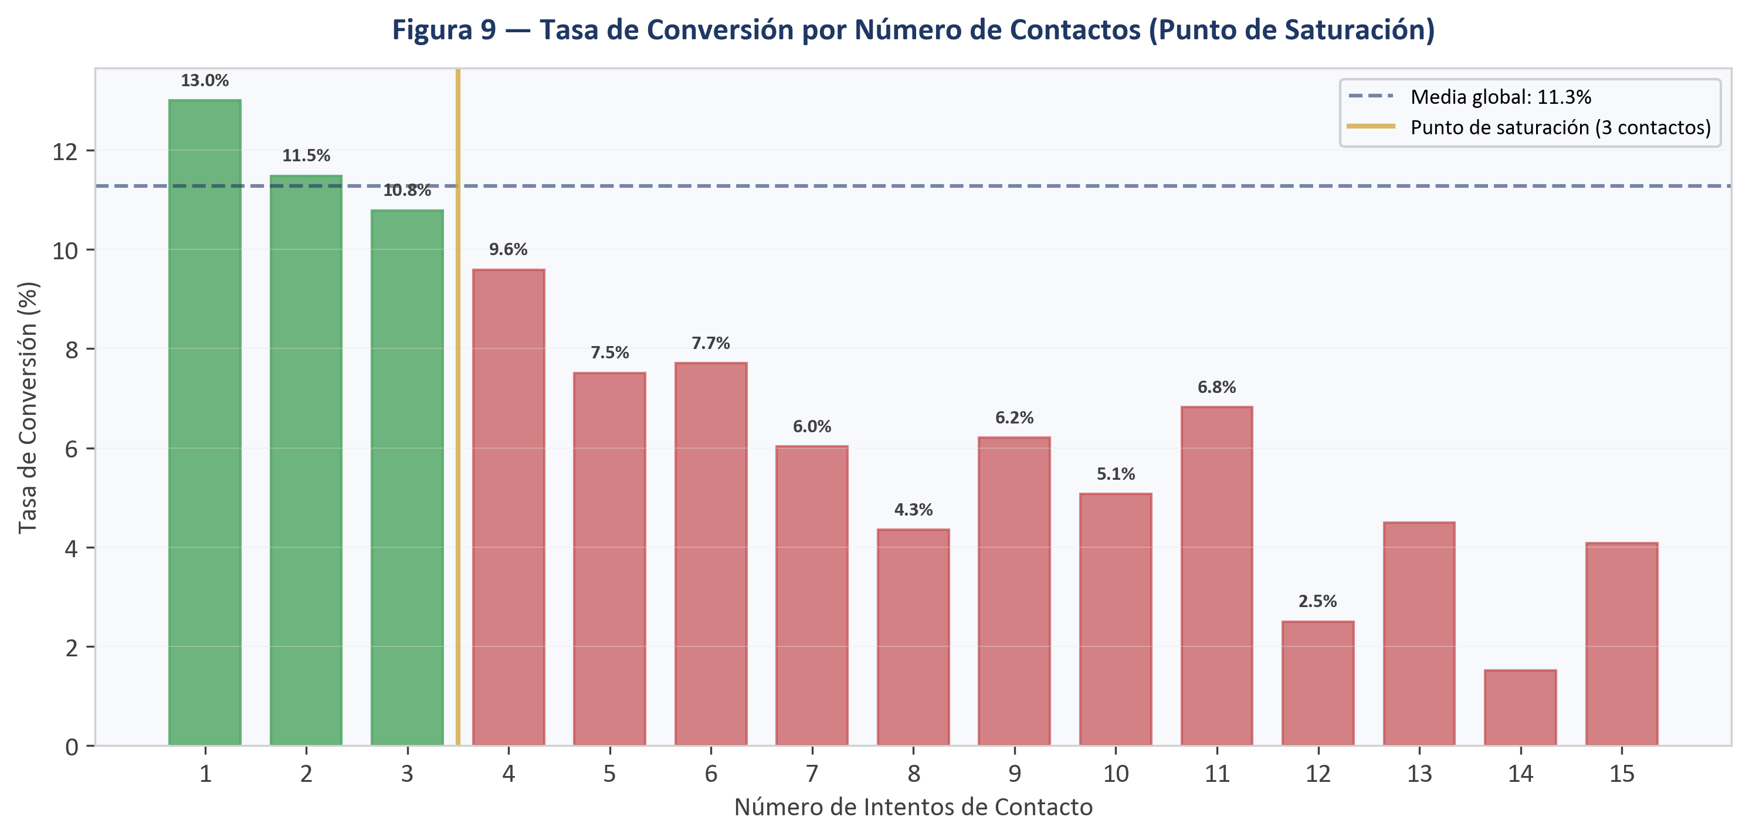
Figura 9. Tasa de conversión por número de intentos de contacto. El color verde (≤3 contactos) vs rojo (>3) evidencia el punto de saturación. La línea dorada marca el umbral en 3 contactos. Generado en la celda 19 del notebook.

Contactos | Conversión | Observación
1 | 13.00% | Mejor resultado con primer contacto
2 | 11.48% | Caída de ~1.5pp
3 | 10.78% | Último nivel aceptable
4 | 9.59% | Rendimiento decreciente
5 | 7.51% | Rendimiento decreciente
>10 | ~5% | Contraproducente

La variable high_contact_attempts confirma el umbral: los clientes contactados ≤3 veces convierten al 12.17%, mientras que los contactados >3 veces bajan a 7.36%. Insistir más allá de 3 intentos es contraproducente.

7.2 Mes y Día del Contacto
Mes del contacto (crosstab normalizado, celda 39):
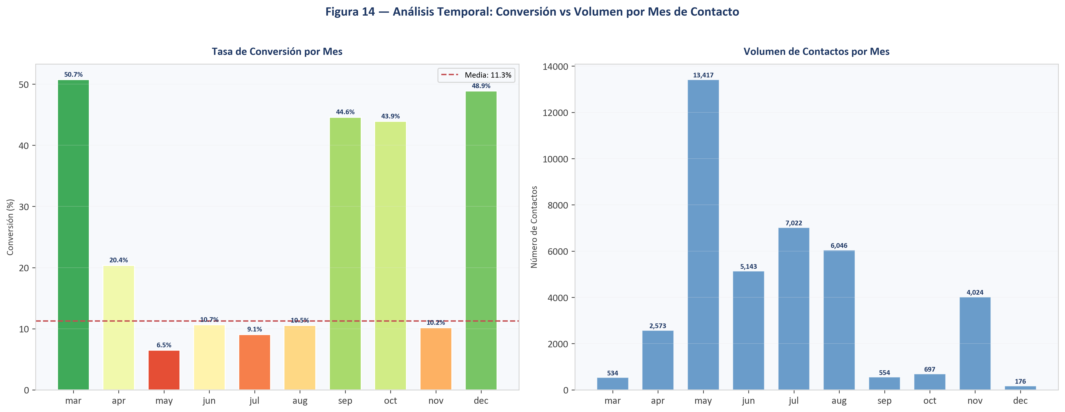
Figura 10. Panel dual: (izq.) tasa de conversión por mes — marzo lidera con 50.75%; (der.) volumen de contactos — mayo concentra el 33% de los contactos con solo 6.47% de conversión, sugiriendo campaña masiva poco segmentada. Datos de la celda 39 del notebook.

Mes | Registros | Conversión | Patrón
Marzo | 534 | 50.75% | ★ Máxima conversión, bajo volumen
Diciembre | 176 | 48.86% | ★ Alta conversión, muy bajo volumen
Septiembre | 554 | 44.58% | ★ Alta conversión, bajo volumen
Octubre | 697 | 43.90% | ★ Alta conversión, bajo volumen
Abril | 2.573 | 20.37% | Conversión moderada-alta
Mayo | 13.417 | 6.47% | ⬇ Máximo volumen, mínima conversión
Hallazgo: El volumen de contactos es inversamente proporcional a la conversión. Mayo concentra el 33% de los contactos pero solo el 6.47% de conversión, sugiriendo una campaña masiva poco segmentada.

Día de la semana (crosstab normalizado, celda 40):
Día | Registros | Conversión
Jueves | 8.429 | 12.08%
Miércoles | 7.937 | 11.77%
Martes | 7.876 | 11.72%
Viernes | 7.623 | 10.86%
Lunes | 8.321 | 9.96%
El jueves es el mejor día (12.08%) y el lunes el peor (9.96%). La distribución es equitativa (~20% por día).
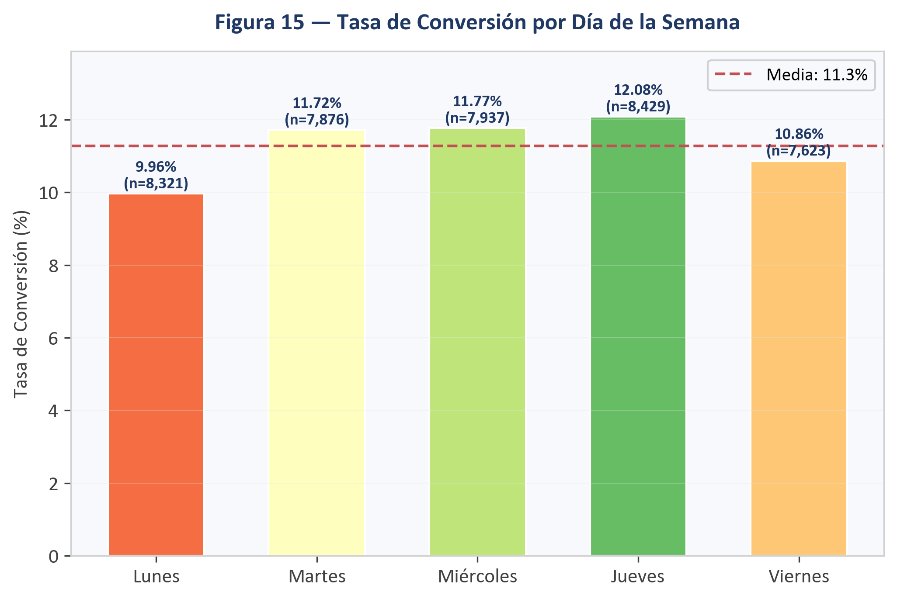
Figura 11. Tasa de conversión por día de la semana. El jueves (12.08%) es el mejor día y el lunes (9.96%) el peor, con una distribución equitativa de volumen (~20% por día). Datos de la celda 40 del notebook.

7.3 Duración de la Llamada
⚠ Nota importante: La variable call_duration no se conoce antes de realizar la llamada, por lo que no puede ser utilizada como predictor en un modelo de producción. Sin embargo, el barplot de success_rate por call_duration_group (celda 18) revela que es el indicador más fuerte del interés del cliente.
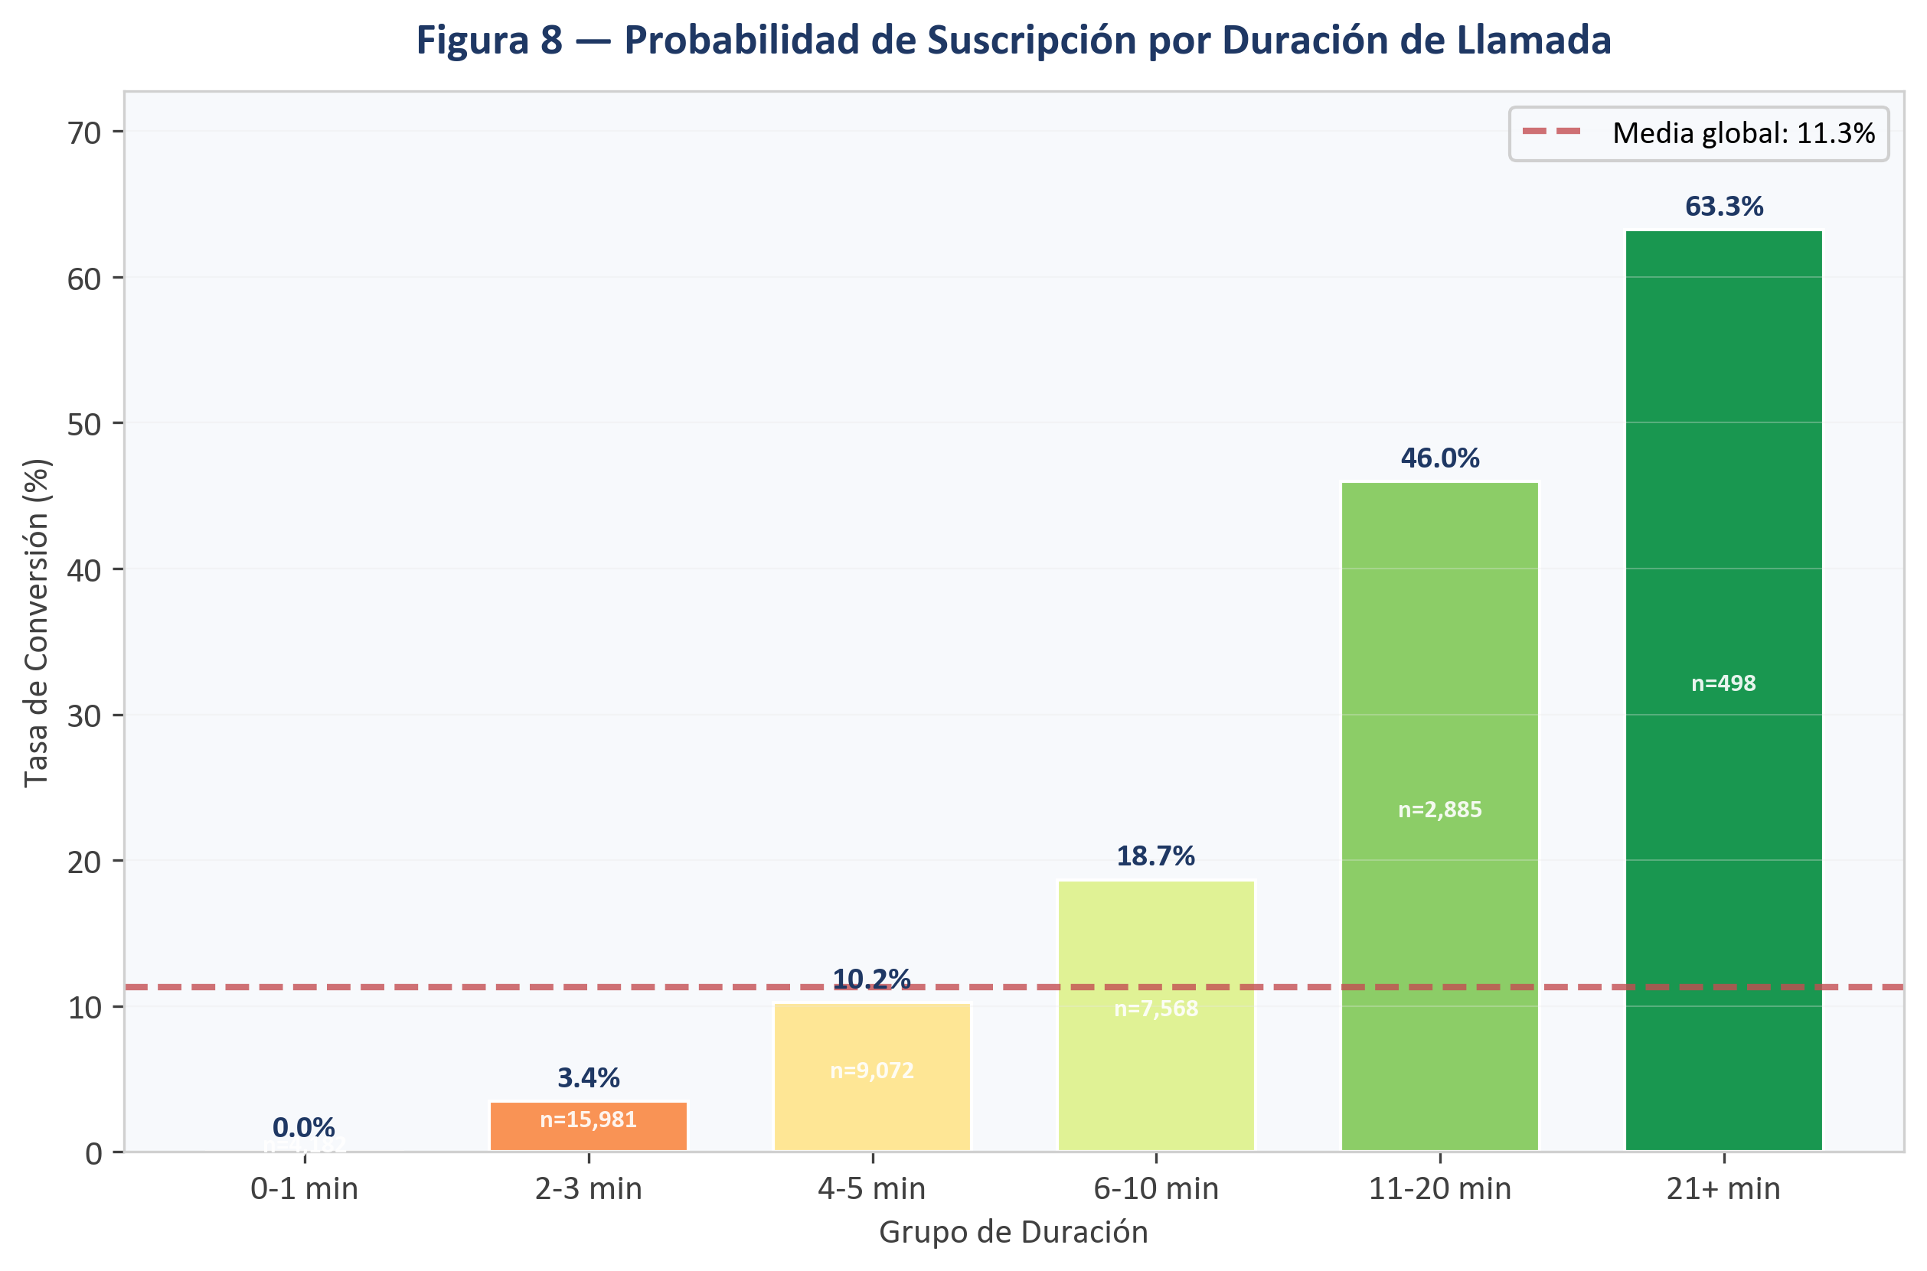
Figura 12. Probabilidad de suscripción por grupo de duración de llamada. Relación proporcional directa: de 0.02% (< 1 min) a 63.25% (21+ min). Generado en la celda 18 del notebook. ⚠ Nota: call_duration no es utilizable como predictor a priori.

Grupo | Registros | Conversión
0-1 min | 4.182 | 0.02%
2-3 min | 15.981 | 3.45%
4-5 min | 9.072 | 10.22%
6-10 min | 7.568 | 18.66%
11-20 min | 2.885 | 45.96%
21+ min | 498 | 63.25%
Las llamadas de más de 21 minutos resultan en contratación en 2 de cada 3 casos (63.25%). La relación es proporcional y directa.

7.4 Método de Contacto
Crosstab normalizado (celda 38):
Método | Registros | Conversión | Factor
Celular | 25.574 | 14.70% | Referencia
Teléfono fijo | 14.612 | 5.28% | 2.8× peor
El celular convierte 2.8 veces más que el teléfono fijo.

7.5 Historial de Campañas Anteriores
Barplot de success_rate por previous_campaign_outcome (celda 20):
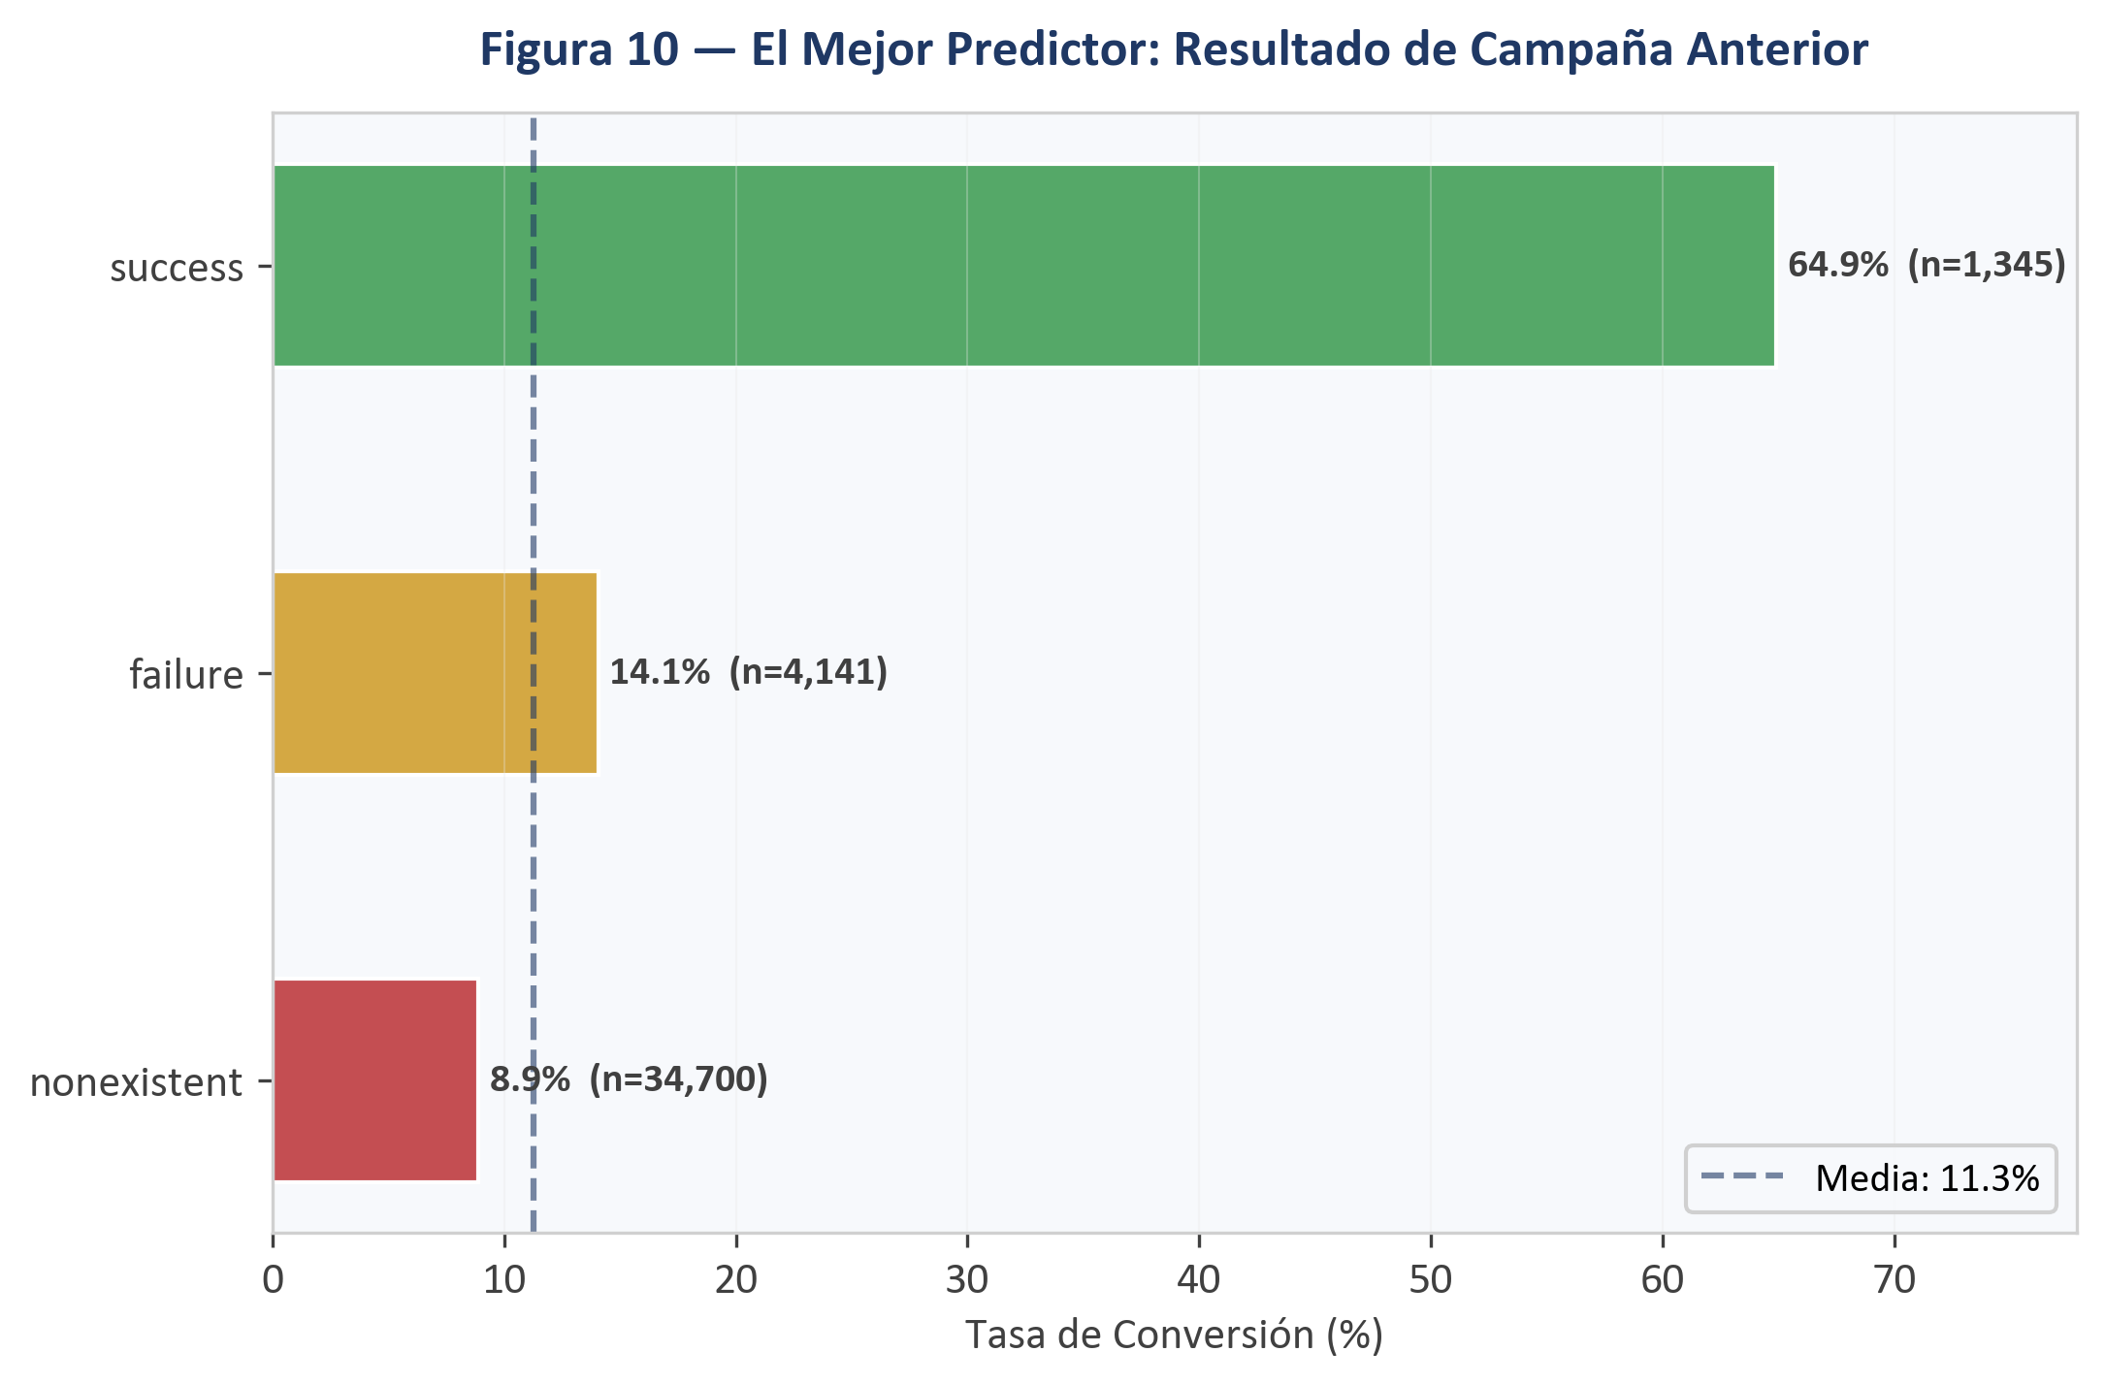
Figura 13. Tasa de conversión por resultado de la campaña anterior — el mejor predictor del dataset. poutcome=success alcanza 64.91% de conversión (7× más que clientes nuevos). Generado en la celda 20 del notebook.

Resultado Previo | Registros | Conversión | Observación
success | 1.345 | 64.91% | ★ MEJOR PREDICTOR DEL DATASET
failure | 4.141 | 14.05% | Por encima de la media
nonexistent | 34.700 | 8.87% | No hubo campaña previa

Barplots complementarios (celdas 22, 23 y 24):
Variable | Valor | Conversión
is_new_campaign_client | no (recurrente) | 26.52%
is_new_campaign_client | yes (nuevo) | 8.87%
Hallazgo fundamental: Los clientes con resultado exitoso en una campaña anterior tienen 64.91% de conversión. Los clientes recurrentes (no nuevos) convierten 3× más que los nuevos (26.52% vs 8.87%). La experiencia previa positiva es el factor más determinante del dataset.
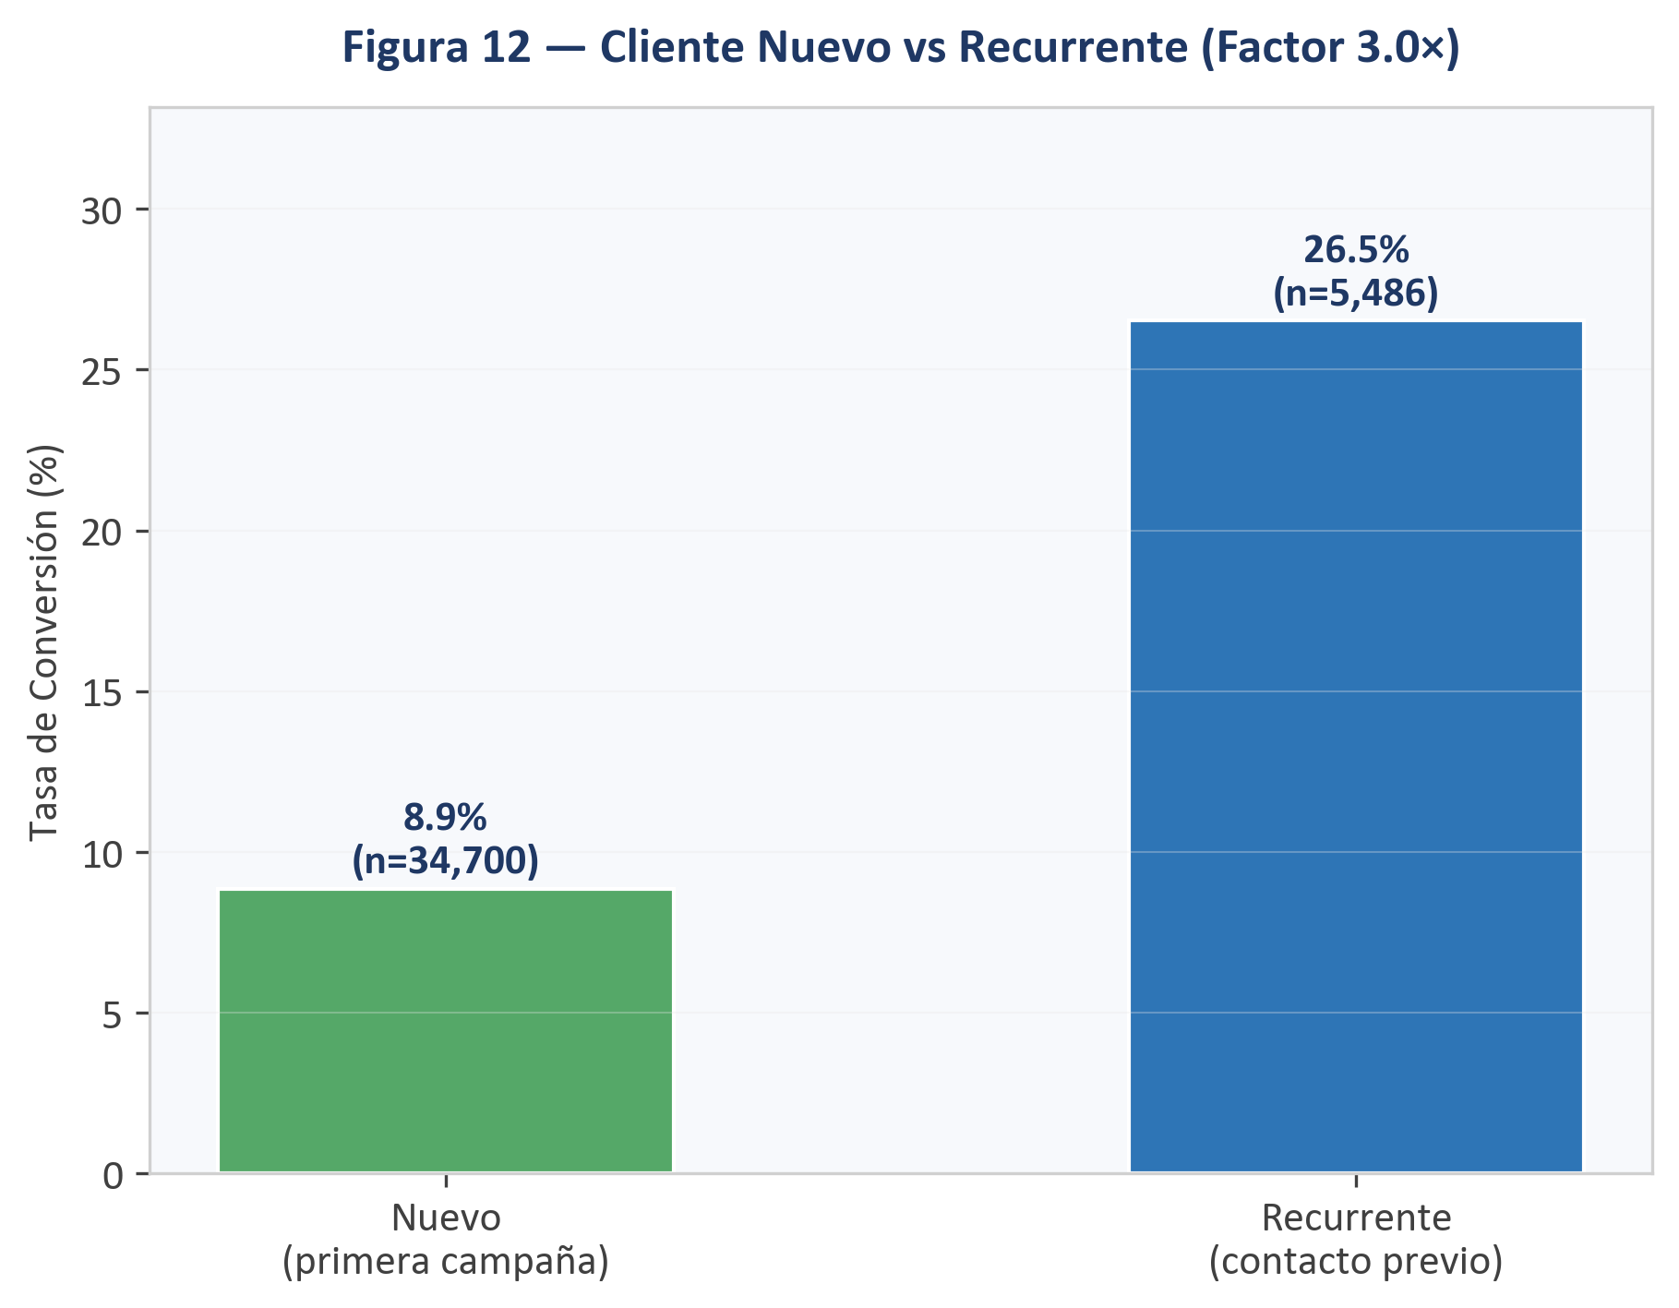
Figura 14. Comparación directa: clientes recurrentes (con contacto previo) convierten 3× más que los nuevos (26.52% vs 8.87%). Generado en la celda 23 del notebook.

7.6 Variables Macroeconómicas
Se generaron violin plots con cuartiles integrados (inner="quartile", celda 31) para las 5 variables macroeconómicas vs subscribed:
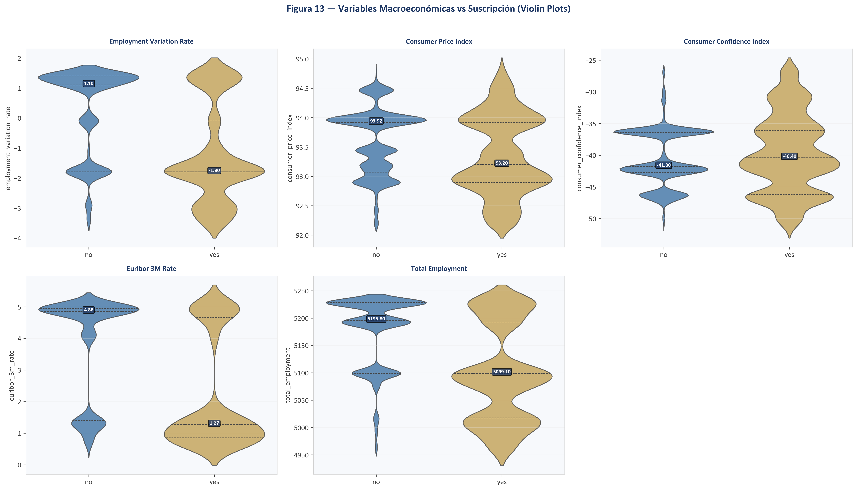
Figura 15. Violin plots de las 5 variables macroeconómicas vs suscripción, con cuartiles integrados (inner="quartile"). Los suscriptores se concentran en periodos de euribor bajo y empleo en descenso. Generados en la celda 31 del notebook.

Variable | Media (yes) | Media (no) | Interpretación
employment_variation_rate | -1.23 | +0.25 | Suscripciones ↑ cuando empleo ↓
consumer_price_index | 93.35 | 93.60 | Efecto débil
consumer_confidence_index | -39.79 | -40.60 | Efecto muy débil
euribor_3m_rate | 2.13 | 3.81 | Suscripciones ↑ cuando euribor ↓
total_employment | 5.095 | 5.176 | Suscripciones ↑ con menos empleo
Conclusión macroeconómica: Los violin plots revelan que los suscriptores se concentran en periodos de euribor bajo y empleo en descenso. Los depósitos a plazo actúan como refugio seguro en contextos de incertidumbre económica.

8. Tasas de Éxito entre Perfiles de Clientes (Sub-tarea 2.1)
El análisis bivariable del notebook (celdas 18-28) y las tablas de contingencia normalizadas (celdas 33-40) permiten comparar las tasas de éxito entre diferentes segmentos de clientes, identificando perfiles de alta y baja conversión.
Segmentos de Alta Conversión:
Perfil del Cliente | Tasa de Conversión | n | Insight
poutcome = success | 64.91% | 1.345 | Cliente con éxito previo — máximo predictor
Edad > 60 años | 45.33% | 889 | Alta disposición al ahorro conservador
Estudiantes | 30.99% | 852 | Jóvenes receptivos a primeros productos financieros
Jubilados | 25.33% | 1.674 | Perfil con ahorros y aversión al riesgo
Cliente recurrente | 26.52% | 5.486 | La familiaridad con la marca impulsa la conversión
Solteros | 14.01% | 11.284 | Mayor flexibilidad financiera
Celular | 14.70% | 25.574 | Canal preferido y más efectivo
Universitarios | 13.75% | 11.887 | Mayor acceso e interés en productos financieros

Segmentos de Bajo Rendimiento:
Perfil del Cliente | Tasa de Conversión | n | Insight
blue-collar | 6.90% | 9.013 | Trabajadores manuales — baja propensión
Contactados en mayo | 6.47% | 13.417 | Campaña masiva poco segmentada
credit_default = undisclosed | 5.16% | 8.369 | Sin historial crediticio — perfil conservador
Teléfono fijo | 5.28% | 14.612 | Canal menos efectivo
Contactados >3 veces | 7.36% | 7.461 | Saturación contraproducente
Educación basic.9y | 7.80% | 5.894 | Menor interés en productos financieros

Contraste clave — volumen vs eficiencia:
Las tablas de contingencia normalizadas (pd.crosstab con normalize=True, multiplicado por 100) revelan que los sectores con mayor volumen de contactos (admin., blue-collar, casados) no son los más eficientes. Los estudiantes y jubilados, que representan segmentos pequeños, tienen tasas de conversión 3-4× superiores a la media.
Impacto de variables financieras:
Los crosstabs de housing_loan (celda 36) y personal_loan (celda 37) confirman que estas variables no son discriminadores significativos: las diferencias de conversión son inferiores a 1 punto porcentual. La decisión de contratar un depósito no depende de la carga financiera existente del cliente.

9. Indicadores del Éxito de la Campaña (Sub-tarea 2.2)
Se identificaron tres indicadores críticos que determinan el éxito de la campaña, analizados mediante los barplots de success_rate y los violin plots del notebook:
Indicador 1 — La Duración de la Llamada (Post-facto):
El barplot de success_rate por call_duration_group (celda 18) es la visualización más contundente del notebook. Existe una relación proporcional directa y fuerte:
- Llamadas < 1 min: 0.02% — llamadas no efectivas, el agente no logra enganchar.
- Llamadas 4-5 min: 10.22% — punto de inflexión donde la conversión supera la media.
- Llamadas 11-20 min: 45.96% — casi 1 de cada 2 clientes contrata.
- Llamadas 21+ min: 63.25% — 2 de cada 3 clientes contrata.
Si bien duration no puede usarse como predictor a priori (solo se conoce tras la llamada), es un indicador valioso para evaluar la calidad de los scripts de venta y el engagement logrado por los agentes durante la conversación.

Indicador 2 — El Historial del Cliente (Predictor Principal):
Los barplots de celdas 20, 22 y 23 analizan tres dimensiones del historial:
- poutcome = success: 64.91% de conversión (celda 20). Los clientes que aceptaron en una campaña anterior convierten 7× más que los nuevos.
- is_new_campaign_client = no: 26.52% vs 8.87% de los nuevos (celda 23). Los clientes recurrentes son 3× más valiosos.
- previously_contacted ≠ 999: Los clientes con contacto previo reciente muestran tasas de conversión dramáticamente superiores (celda 22 — days_since_last_contact_group, y celda 27 — análisis por segmento).
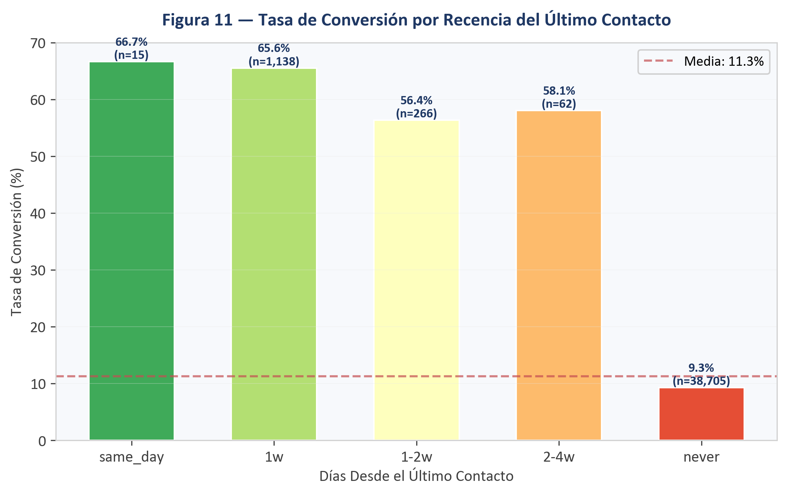
Figura 16. Tasa de conversión por recencia del último contacto. Los clientes contactados recientemente (same_day, 1 semana) convierten dramáticamente más que los nunca contactados. Generado en la celda 22 del notebook.

Conclusión: El historial del cliente es, sin discusión, el predictor más poderoso del dataset. Las campañas futuras deben priorizar la re-contactación de clientes exitosos antes de invertir en leads nuevos.

Indicador 3 — El Contexto Macroeconómico:
Los violin plots (celda 31) con inner="quartile" permiten visualizar la distribución completa de cada variable macroeconómica para suscriptores vs no suscriptores:
- Euribor bajo: Los suscriptores se concentran en euribor_3m_rate ~2.13 vs 3.81 de los no suscriptores. En entornos de tipos bajos, los depósitos son más atractivos como refugio.
- Empleo en descenso: employment_variation_rate media de -1.23 para suscriptores vs +0.25 para no suscriptores. La incertidumbre laboral empuja al ahorro conservador.
- Menor empleo total: total_employment media 5.095k (yes) vs 5.176k (no).
El timing macroeconómico es un factor modulador clave: lanzar campañas en periodos de euribor bajo e incertidumbre laboral maximiza la receptividad del cliente.

10. Resumen de Hallazgos y Ranking de Factores
Factores ordenados por impacto en la conversión, consolidando todos los análisis del notebook:
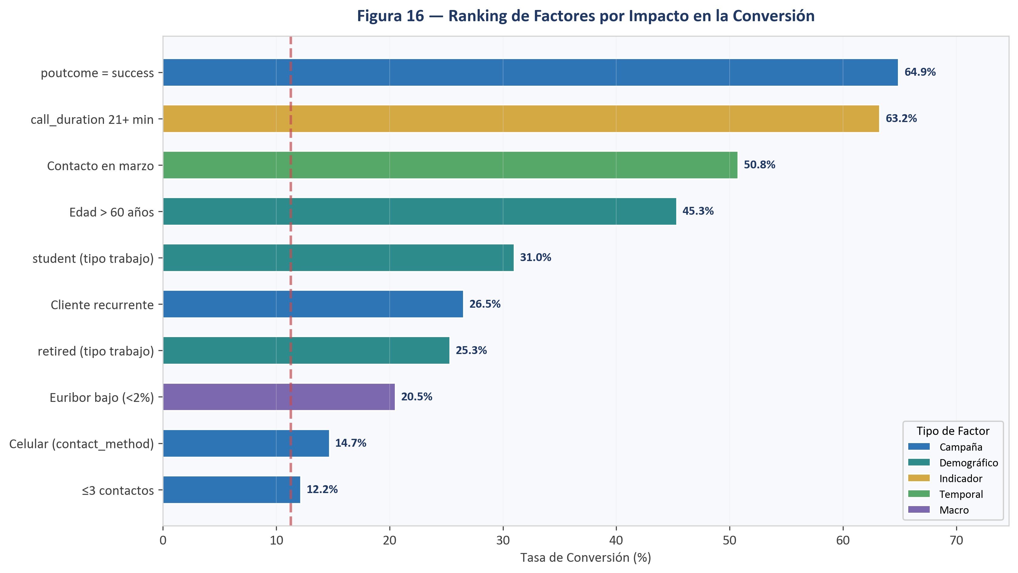
Figura 17. Ranking consolidado de los 10 factores con mayor impacto en la conversión, clasificados por tipo (campaña, demográfico, temporal, macro, indicador). La línea roja marca la media global de conversión.

# | Factor | Conversión | Tipo | Celda
1 | poutcome = success | 64.91% | Campaña (historial) | 20
2 | Edad > 60 años | 45.33% | Demográfico | 16
3 | Duración > 21 min | 63.25% | Indicador (post-facto) | 18
4 | Cliente recurrente (no nuevo) | 26.52% | Campaña (historial) | 21
5 | job = student | 30.99% | Demográfico | 30
6 | job = retired | 25.33% | Demográfico | 30
7 | Euribor bajo + empleo bajo | Significativo | Macroeconómico | 28
8 | contact = cellular | 14.70% | Campaña (canal) | 35
9 | education = undisclosed | 14.56% | Demográfico | 32
10 | contact_attempts ≤ 3 | 12.17% | Campaña (saturación) | 22

Lectura del ranking: Los factores de campaña (historial previo, canal de contacto, saturación) tienen mayor poder predictivo que los factores demográficos, lo que indica que la estrategia de ejecución de la campaña es más determinante que el perfil intrínseco del cliente.

11. Conclusiones y Recomendaciones Estratégicas

Conclusiones
- El predictor más poderoso es el resultado de campañas anteriores: poutcome=success genera un 64.91% de conversión, 7× más que los clientes nuevos.
- El contexto macroeconómico modula significativamente la receptividad: los depósitos se contratan más en periodos de euribor bajo y empleo en descenso, funcionando como refugio seguro para el ahorro.
- Existe un punto de saturación claro en 3 contactos: más allá, la conversión cae de 12.17% a 7.36%.
- El canal celular convierte 2.8× más que el teléfono fijo (14.70% vs 5.28%).
- La duración de la llamada es el mejor indicador de interés del cliente: 63.25% de conversión en llamadas de 21+ minutos, pero no es utilizable como predictor a priori.
- Los estudiantes (30.99%) y jubilados (25.33%) son los segmentos con mayor propensión a contratar, pese a ser minority del dataset.
- Los mayores de 60 años muestran la conversión demográfica más alta (45.33%), aunque representan solo el 2.2% del dataset.
- Los valores "undisclosed" (ex-unknowns) no son ruido: credit_default=undisclosed tiene comportamiento estadísticamente diferenciado (5.16% vs 12.89%), confirmando que contienen información predictiva.
- El dataset presenta un desbalance de clases de 7.87:1 que deberá ser tratado en la fase de modelado.

Recomendaciones Estratégicas
Con base en los hallazgos de las Tareas 1 y 2, se formulan las siguientes recomendaciones para optimizar futuras campañas:
1. Priorizar clientes con historial exitoso:
Los clientes con poutcome=success convierten al 64.91%. Se recomienda crear una "lista dorada" de re-contactación prioritaria antes de invertir en leads nuevos.
2. Limitar a 3 intentos de contacto por cliente:
Después de 3 contactos, la conversión cae 5 puntos porcentuales. Se recomienda implementar una regla de negocio que limite los intentos y reasigne el esfuerzo a leads frescos.
3. Usar celular como canal preferido:
El celular convierte 2.8× más que el fijo. Reservar el teléfono fijo solo para clientes sin celular registrado.
4. Redistribuir el esfuerzo de mayo:
Mayo concentra el 33% de contactos con solo 6.47% de conversión. Redirigir parte de esa carga hacia septiembre, octubre y marzo (conversiones >40%).
5. Segmentar para estudiantes y jubilados:
Diseñar ofertas y scripts específicos para estos perfiles que convierten 3-4× por encima de la media.
6. Segmentar para mayores de 60:
Con 45.33% de conversión, este micro-segmento tiene el mayor potencial demográfico. Considerar campañas dedicadas con productos ajustados a su perfil de riesgo.
7. Aprovechar ciclos macroeconómicos:
Lanzar campañas agresivas de depósitos en periodos de euribor bajo e incertidumbre laboral, cuando los clientes buscan refugio seguro.
8. Formar a los agentes para extender conversaciones productivas:
Las llamadas más largas correlacionan con mayor éxito (63.25% en 21+ min). Invertir en scripts de venta que generen engagement y confianza desde los primeros minutos.

━━━━━━━━━━━━━━━━━━━━━━━━━━━━━━━━━━━━━━━━━━━━━━━━━━

Informe elaborado como parte del Trabajo Final de Máster
Nuclio Digital School — Marzo 2026
Autores: Jesús & Diego

